1 INTRODUÇÃO

O saneamento básico está na base para o desenvolvimento econômico e social, considerado essencial para promover as condições mínimas de desenvolvimento social, englobando serviços e infraestruturas de abastecimento de água, esgotamento sanitário, limpeza urbana, drenagem e manejo de águas pluviais.
A Engenharia Civil tem participação direta no saneamento básico. Para que os serviços de atendimento sejam possíveis necessita-se de um conjunto de obras de infraestruturas. Nesse contexto,o engenheiro civil participa planejando, gerenciando e executando projetos de estação elevatória de esgoto, estação elevatória de água, serviços de manutenção, bem como os serviços de drenagem urbana, redes de abastecimento de água, redes coletoras de esgoto, na pavimentação asfáltica após a realização das obrase demais serviços. A engenharia civil também está direcionada aos dimensionamentos das redes de água e esgoto, às estimativas de vazão, à escolha adequada do material utilizado, ao gerenciamento do lixo urbano e seus sistemas de tratamento, dentre outros serviços.
No Brasil o saneamento básico começou a se desenvolver com a chegada da corte portuguesa em 1808. A partir desse momento viu-se a necessidade de realizar investimentos em melhorias das infraestruturas como um todo. Para chegar ao nível atual de desenvolvimento o saneamento passou por alguns processos de baixos investimentos, como na década de 80, e pela consolidação de planos governamentais, como o Plano Nacional de Saneamento (PLANASA), a fim de acelerar o processo de desenvolvimento para proporcionar melhorias na qualidade de vida da população (NOZAKI, 2007).
Segundo o Sistema Nacional de Informação sobre Saneamento (SNIS), emse tratando do índice de atendimento de redes de água nas áreas urbanas observa-se uma média de 93,1%,sendo que para esgotos esse índice chega a uma média de 42,7% para esgotos gerados e 74,0% para os esgotos que são coletados. Em relação aos investimentos no setor, no ano de 2015 foram aplicados R$12,175 bilhões segundo o destino da aplicação (BRASIL,2017).
No entanto, apesar dos investimentos e da Lei nº 11445/2007, que estabelece as diretrizes nacionais para o saneamento básico e institui a Política Federal de Saneamento Básico, é possível notar situações preocupantes enfrentadas pela população.
Dessa maneira, o trabalho objetiva analisar as condições atuais dos serviços de saneamento nos Conjuntos Habitacionais Parque das Acácias e Parque das Hortências na cidade de Teófilo Otoni, verificando o acesso, o funcionamento e propondo melhorias, se possível. Para atender os objetivos propostos realizou-se um estudo de caso in loco através de um questionário aplicado.
Assim, o trabalho apropria-se da realidade para melhor analisá-la e, posteriormente, produzir transformações ao meio acadêmico com intuito de compreender a realidade de parte da população, bem como servir de base para pesquisas futuras. A presente pesquisa estende seus reflexos para a realidade social, com finalidade de propor melhorias para o sistema de atendimento do saneamento básico.

2 REFERENCIAL TEÓRICO

2.1 Histórico do saneamento básico

Segundo a Fundação Nacional da Saúde (FUNASA), foram encontradas ruínas de uma civilização na índia que se desenvolveu a cerca de 4000 anos, com banheiros, esgotos nas construções e drenagem nas ruas (BRASIL, 2004).
De acordo Cavinatto (1992 apud RIBEIRO e ROOKE, 2010), alguns povos antigos já desenvolviam métodos, sofisticadas para a época, de captação, condução, armazenamento e utilização da água. Os egípcios dominavam técnicas de irrigação do solo na agricultura e métodos de armazenamento de água, pois dependia das cheias do Rio Nilo. No Egito, era comum armazenar água por longo tempo a fim de que as sujeiras se depositassem no fundo do recipiente. No entanto não se sabia que muitas doenças estavam relacionadas com microrganismos patogênicos, estes por sua vez eram removidos através dos processos de filtragem e armazenamento.
Ainda de acordo com a FUNASA,há de se destacar as obras voltadas para o saneamento básico, como as construções em Roma de aquedutos, banheiros públicos, termas e canais de esgoto (BRASIL, 2004).
Ainda segundo Cavinatto (1992 apud RIBEIROe ROOKE, 2010), no século XVIII alguns países europeus, como Inglaterra, França, Bélgica e Alemanha, apresentavam condições de vida precárias nas cidades, sem nenhuma condição de higiene. Isso ocorreu devido ao crescimento desordenado das cidades e o aparecimento das indústrias. Dessa forma, com a inexistência do saneamento básico, a população sofreu com graves epidemias, como Cólera e a Febre Tifoide, além da Peste Negra transmitida pela pulga do rato que eram atraídos pelo acúmulo de lixo.
Cavinatto (1992apudRIBEIRO e ROOKE, 2010), destaca ainda que inicialmente a Inglaterra e depois outros países europeus realizaram uma grande reforma sanitária. Para acabar com as fezes e os detritos acumulados nas residências foram utilizadas descargas liquidas, lançando esses detritos nas canalizações de águas pluviais. No entanto, devido à grande quantidade de esgotos despejados nos rios, estes passaram a ficar cada vez mais poluídos, com mau cheiro e sujeitos a proliferação de doenças.

2.1.1 Histórico do saneamento básico no Brasil

A história do saneamento básico no Brasil é estabelecida em etapas distintas. Segundo Delpupo (2014), após a chegada da corte portuguesa no Brasil, em 1808, houve um avanço nos serviços de saneamento básico no país, principalmente no Rio de Janeiro. Os portos de desembarque passaram a ser fiscalizados para evitar a entrada de cargueiros com pessoas doentes.
Ainda segundo Delpupo (2014), é possível destacar que, no período imperial, a população abastecia-se nos chafarizes das cidades e o serviço de abastecimento de água era feito de forma individual pela população. Já no período republicano, os serviços de saneamentos eram de responsabilidade do Estado, porém os investimentos eram destinados a locais onde residiam as elites da época. Ao passo que as cidades se desenvolviam, obras de saneamento também eram feitas. No ano de 1930, foram projetados por Saturnino de Brito o sistema de distribuição de águas e coleta de esgotos e os canais de drenagem em Santos.
De acordo com Delpupo (2014), as décadas de 50 e 60 foram marcadas por pressões da população exigindo maiores investimentos no setor de saneamento básico.

Na década de 50/60 foi criado o Serviço Autônomo de Água e Esgoto (SAAE) que previa o reembolso dos investimentos financeiros por intermédio das tarifas, exigindo-se autonomia. Ainda, neste período, há registros de grandes pressões por parte da população e de representantes da indústria e comércio, reivindicando maiores investimentos no setor de saneamento básico, tais como extensão das redes de abastecimento, redes de coleta e tratamento de esgotos (DELPUPO, 2014. p.23)

O atraso relativo do Brasil na área de saneamento básico tem uma origem histórica distante. Segundo a EXANTE Consultoria Econômica (2014), a situação vivida pela população há 50 anos era preocupante.

Há 50 anos, apenas uma em cada três moradias estava ligada à rede geral de coleta de esgoto ou à rede fluvial. Isso significa dizer que apenas 1/3 da população tinha o esgoto afastado de seu local de residência. No que respeita ao tratamento a situação era muito pior: do esgoto coletado, sequer 5% recebia algum tratamento antes do despejo no meio ambiente (EXANTE CONSULTORIA ECONÔMICA,2014, p.9).
Alguns pontos na história do saneamento básico no Brasil merecem ser destacados, como a criação do PLANASA e o Sistema Financeiro de Saneamento (SFS), ambos geridos pelo Banco Nacional de Habitação (BNH).
De acordo com Nozaki (2007), posteriormente a criação do PLANASA, pelo Governo Federal, os municípios foram incentivados a conceder os serviços de saneamento básico para as Companhias Estaduais de Saneamento (CESBs), devido a facilidade de acesso com que essas empresas aderiam aos empréstimos do BNH. No entanto o governo utilizava dessa artimanha na tentativa de centralização, forçando os municípios a concederem os seus serviços de saneamento básico as companhias estaduais.
Ainda segundo Nozaki (2007), a década de 80 foi marcado pelo baixo investimento no setor, ocasionados por poucos recursos externos captados, crise econômica fiscal e menor produtividade da economia.
De acordo com a Secretaria Nacional de Saneamento Ambiental (SNSA),em 1986, o governo extinguiu o BNH e cancelou os investimentos que vinham sendo feitos no setor com recursos do Fundo de Garantia do Tempo de Serviço (FGTS), tendo em vista as dívidas das companhias de saneamento (BRASIL, 2011).
Segundo Dantas et al (2012), a década de 1990 “se concretiza a possibilidade da privatização dos serviços de saneamento básico, com estrutura de grandes empresas” (p.275). Para Nozaki (2007), “esse período foi marcado por uma política mais integrada do saneamento com as de desenvolvimento urbano, de saúde e de meio ambiente” (p.30).
No ano de 1992 houve a criação de alguns programas para desenvolvimento do saneamento básico, como o Programa de Saneamento para Núcleos Urbanos (PRONURB) e o Programa de Saneamento para a População de Baixa Renda (PROSANAER), que implementavam o abastecimento de água e esgotamento sanitário com apoio da população em periferias e favelas (BRASIL, 2011).
Ainda segundo SNSA,em 1999 houve a 1ª Conferência Nacional de Saneamento,afim do país se comprometer a acelerar o processo de concessão dos serviços de água e esgoto (BRASIL, 2011).
No início do séc XXI foi criado o Ministério das Cidades e a SNSA, com novos conceitos de políticas integradas entre população e o Conselho das Cidades. Posteriormente a esses processos de desenvolvimento foi criada a Lei nº 11.445/2007, que estabelece as diretrizes nacionais para o saneamento básico e institui a Política Federal de Saneamento Básico (BRASIL,2011).

2.2 Saneamento básico segundo a Lei 11.445/2007

Os serviços de saneamento são essenciais para a população e devem ser vistos como investimentos e nunca como despesas pela administração pública. De acordo com a FUNASA,para cada um real gasto em investimentos no setor do saneamento básico economizam-se quatro reais na área da saúde (BRASIL, 2004).
De acordo com a Lei nº 11.445/2007, intitulada como Lei das Diretrizes Nacionais para o Saneamento Básico, define saneamento básico como sendo:

Art. 3º Para os efeitos desta Lei, considera-se:
I - saneamento básico: conjunto de serviços, infra-estruturas e instalações operacionais de:
a) abastecimento de água potável: constituído pelas atividades, infra-estruturas e instalações necessárias ao abastecimento público de água potável, desde a captação até as ligações prediais e respectivos instrumentos de medição;
b) esgotamento sanitário: constituído pelas atividades, infra-estruturas e instalações operacionais de coleta, transporte, tratamento e disposição final adequados dos esgotos sanitários, desde as ligações prediais até o seu lançamento final no meio ambiente;
c) limpeza urbana e manejo de resíduos sólidos: conjunto de atividades, infra-estruturas e instalações operacionais de coleta, transporte, transbordo, tratamento e destino final do lixo doméstico e do lixo originário da varrição e limpeza de logradouros e vias públicas;
d) drenagem e manejo das águas pluviais urbanas: conjunto de atividades, infra-estruturas e instalações operacionais de drenagem urbana de águas pluviais, de transporte, detenção ou retenção para o amortecimento de vazões de cheias, tratamento e disposição final das águas pluviais drenadas nas áreas urbanas(BRASIL, 2007).

A Política Federal de Saneamento Básico (Lei nº 11.445/2007) estabelece as diretrizes nacionais para o saneamento básicos:

Art. 2º Os serviços públicos de saneamento básico serão prestados com base nos seguintes princípios fundamentais:
I - universalização do acesso;
II - integralidade, compreendida como o conjunto de todas as atividades e componentes de cada um dos diversos serviços de saneamento básico, propiciando à população o acesso na conformidade de suas necessidades e maximizando a eficácia das ações e resultados;
III - abastecimento de água, esgotamento sanitário, limpeza urbana e manejo dos resíduos sólidos realizados de formas adequadas à saúde pública e à proteção do meio ambiente;
IV - disponibilidade, em todas as áreas urbanas, de serviços de drenagem e de manejo das águas pluviais adequados à saúde pública e à segurança da vida e do patrimônio público e privado;
V - adoção de métodos, técnicas e processos que considerem as peculiaridades locais e regionais;
VI - articulação com as políticas de desenvolvimento urbano e regional, de habitação, de combate à pobreza e de sua erradicação, de proteção ambiental, de promoção da saúde e outras de relevante interesse social voltadas para a melhoria da qualidade de vida, para as quais o saneamento básico seja fator determinante;
VII - eficiência e sustentabilidade econômica;
VIII - utilização de tecnologias apropriadas, considerando a capacidade de pagamento dos usuários e a adoção de soluções graduais e progressivas;
IX - transparência das ações, baseada em sistemas de informações e processos decisórios institucionalizados;
X - controle social;
XI - segurança, qualidade e regularidade;
XII - integração das infra-estruturas e serviços com a gestão eficiente dos recursos hídricos;
XIII - adoção de medidas de fomento à moderação do consumo de água (BRASIL,2007).

De acordo com Pereira Junior (2008), ao estabelecer diretrizes para a Política Federal de Saneamento Básico, a Lei nº 11.445/07 tem como finalidade orientar os órgãos do Poder Executivo Federal amenizando as incertezas e os conflitos entre as entidades federais, tais como o Ministério das Cidades e entidades estaduais e municipais.

2.3 Cobertura de atendimento de saneamento básico no Brasil

No Brasil, segundo dados do SNISreferentes ao Diagnóstico dos Serviços de Água e Esgoto 2015, é possível perceber que o desenvolvimento acontece de forma lenta com baixos índices de atendimentos. De acordo com os dados,98 milhões de habitantes têm atendimento por redes de esgoto, com índice médio de 58,0% nas áreas urbanas brasileiras. Para o atendimento de água, verifica-se que 157,2 milhões de habitantes são atendidos por redes de água, com uma totalidade de atendimento em média nacional de 93,1% nas áreas urbanas (BRASIL, 2017).
Ainda segundo os dados citados no diagnóstico feito pelo SNIS,cabe observar os valores referentes ao investimento feito no setor no ano de 2015, numa totalidade de R$ 105,2 bilhões.Desse valor cerca de R$ 12,2 bilhões foram de investimentos no setor, com receitas operacionais de R$ 47,3 bilhões e despesas de R$ 45,7 bilhões. Cabe ressaltar que 47,0% dos recursos de investimentos foram aplicados em abastecimento de água (BRASIL, 2017).
Mas esses investimentos, a passos lentos, ainda não são suficientes para a universalização do saneamento básico. Segundo a Associação Brasileira das Concessionárias Privadas de Serviços Públicos de Água e Esgoto/Sindicato Nacional das Concessionárias Privadas de Serviços Públicos de Água e Esgoto (ABCON/SINDCON, 2016), o Plano Nacional de Saneamento Básico (PLANSAB), promulgado pelo governo federal em 2014, estabeleceu a meta de universalizar os serviços de água tratada e coleta de esgoto até 2033, com investimentos públicos e privados estimados em R$ 304 bilhões.
No entanto, de acordo com o estudo feito pela ABCON/SINDCON, esse prazo previsto pelo PLANSAB não condiz com a realidade.

Os números dos últimos Diagnósticos do SNIS (2014) comprovam que pouco se avançou nos últimos dois anos. Em 2013, o investimento no saneamento ficou em apenas R$ 10,5 bilhões e, em 2014, R$ 12,2 bilhões. A prosseguir nesse ritmo e sem considerar o crescimento populacional, a universalização só se dará em 2051. Assim, a previsão do Plansab já carece de revisão (ABCON/SINDCON, 2016, p.15).

Segundo o Departamento Intersindical de Estatísticas e Estudos Socioeconômicos (2016, p.6), “o Brasil possuía 95% dos domicílios com acesso a água, e somente 56% deles com esgotamento sanitário (coleta de esgoto)”,tendo como base os dados da Pesquisa Nacional por Amostra de Domicílio do Instituto Brasileiro de Geografia e Estatística (Pnad-IBGE) de 2014.
Nota-se um razoável crescimento no abastecimento de água se comparado com 11 anos atrás, no entanto o percentual de domicílios com cobertura de esgotamento sanitário é bastante precário, conforme mostra o gráfico 1.

Fonte: Departamento Intersindical de Estatísticas e Estudos Socioeconômicos (2016. p. 6)

Observação: No ano de 2010 foi realizado o último Censo Demográfico.
As Tabelas 1 e 2 apresentam a evolução da cobertura dos serviços de esgotamento sanitário e abastecimento de água por região ao longo dos anos.

Tabela 1: Cobertura de esgotamento sanitário por região em residências particulares entre os anos de 2003-2009 e 2011-2014 em (%)
Região | 003 | 004 | 005 | 006 | 007 | 008 | 009 | 011 | 012 | 013 | 014
Norte | 4,08 | 3,64 | 3,78 | 4,48 | 9,34 | 8,52 | 7,64 | 12,46 | 12,68 | 13,39 | 12,24
Nord | 24,22 | 25,84 | 25,2 | 26,46 | 27,84 | 30,39 | 29,28 | 33,4 | 35,11 | 35,11 | 36,09
Sud | 74,58 | 76,1 | 75,91 | 75,65 | 78,1 | 79,77 | 80,98 | 81,71 | 83,45 | 85,14 | 84,91
Sul | 24,98 | 23,01 | 25,5 | 25,84 | 31,7 | 32,6 | 33,23 | 35,01 | 41,42 | 42,66 | 41,82
C.Oest | 32,05 | 30,93 | 32,09 | 32,6 | 33,56 | 36,63 | 35,92 | 41,84 | 41,61 | 44,04 | 42,05
Fonte: Departamento Intersindical de Estatísticas e Estudos Socioeconômico (2016, p.7)

Tabela 2: Cobertura de abastecimento de água por região em residências particulares entre os anos de 2003-2009 e 2011-2014 em (%)
Região | 003 | 004 | 005 | 006 | 007 | 008 | 009 | 011 | 012 | 013 | 014
Norte | 74,55 | 66,85 | 69,2 | 72,05 | 72,51 | 76,14 | 78,68 | 80,77 | 84,92 | 86,3 | 87,6
Nord. | 69,45 | 70,77 | 72 | 74,83 | 77,76 | 80,14 | 81,56 | 84,73 | 86,07 | 86,15 | 87,82
Sud. | 97,46 | 97,94 | 97,96 | 98,19 | 98,47 | 98,3 | 98,56 | 98,84 | 98,63 | 98,76 | 98,85
Sul | 97,72 | 97,8 | 98,36 | 98,55 | 98,51 | 98,7 | 98,68 | 99,1 | 99,07 | 99,14 | 99,29
C.Oest | 93,37 | 93,88 | 95,78 | 96,41 | 96,38 | 97,81 | 97,19 | 98,1 | 98,28 | 98,24 | 98,87
Fonte: Departamento Intersindical de Estatísticas e Estudos Socioeconômico (2016, p. 7)

De acordo com Departamento Intersindical de Estatísticas e Estudos Socioeconômicos (2016),há de se observar alguns pontos específicos, como a baixa cobertura de esgotamento sanitário, com exceção da região Sudeste. Nota-se ainda a situação crítica em que a região Norte se encontra, com esgotamento sanitário de 12% no ano de 2014. Em se tratando da cobertura de abastecimento de água, os dados são satisfatórios, entretanto o Norte e Nordeste possuem percentuais abaixo de 90%.
Nesse contexto, Guimarães (2015) ressalta a importância da atualização da política e da gestão para a universalização do atendimento e, ao mesmo tempo, fortaleça o diálogo entre os interessados pelo desenvolvimento no setor facilitando as normas e regras para o saneamento nas áreas com precariedade urbana.

2.4 Plano municipal de saneamento básico (PMSB)

Na elaboração de Planos Municipais de Saneamento, a FUNASA, no seu termo de referência para elaboração de PMSB, estabelece normas, critérios, procedimentos principais e fornece informações que permitam a formalização de propostas de aplicação de recursos orçamentários e financeiros, por meio de celebração de convênio (BRASIL, 2012).
O PMSB é um dos instrumentos da Política de Saneamento Básicodo município. Essa Política deve ordenar os serviços públicos de saneamento considerando as funções de gestão para a prestação dos serviços, a regulação e fiscalização, o controle social, o sistema de informações conforme o Decreto 7.217/2010:

Art. 23. O titular dos serviços formulará a respectiva política pública de saneamento básico, devendo, para tanto:
I - elaborar os planos de saneamento básico, observada a cooperação das associações representativas e da ampla participação da população e de associações representativas de vários segmentos da sociedade, como previsto no art. 2º, inciso II, da Lei nº 10.257, de 10 de julho de 2001; e da ampla participação da população (BRASIL, 2010).

De acordo com a Confederação Nacional das Indústrias (CNI, 2016), a forte burocracia é um dos principais fatores que prejudica e torna um obstáculo para o desenvolvimento do setor, além de planejamentos inadequados, baixos investimentos, problemas de gestão, projetos de baixa qualidade técnica e dificuldades na obtenção de financiamentos e licenças necessárias para as obras.
Para tanto, está previsto na Constituição Federal (CF98) que a União e os municípios têm a competência de promover e melhorar as condições do saneamento básico a toda a população.

Art. 21. Compete à União: inciso XX – instituir diretrizes para o desenvolvimento urbano, inclusive habitação, saneamento básico e transportes urbanos;
Art. 23. É competência comum da União, dos Estados, do Distrito Federal e dos Municípios:inciso IX–promover programas de construção de moradias e a melhoria das condições habitacionais e de saneamento básico;
Art. 30. Compete aos Municípios: inciso V–organizar e prestar, diretamente ou sob regime de concessão ou permissão, os serviços públicos de interesse local, incluído o de transporte coletivo, que tem caráter essencial(BRASIL, 2018, p.32, 36, 43).

De acordo com Pereira Junior (2008),há de se destacar que na competência ao município, o mesmo fica encarregado da prestação direta mediante a concessão ou permissão dos serviços de saneamento básico. No que diz respeito à competência da União, fica limitado apenas ao estabelecimento de diretrizes, não tendo ela qualquer atribuição para o exercício de atividades executivas e operacionais do setor de saneamento.

2.4.1 Plano municipal de saneamento básico de Teófilo Otoni

O PMSB do Município de Teófilo Otoni foi elaborado na Gestão de 2013-2016, por uma equipe de gestores e a empresa SHS Consultoria e Projetos de Engenharia LTDA. Publicado no ano de 2014, o PMSB,no seu Relatório de Síntese, destaca a finalidade de“garantir o acesso da população aos serviços de saneamento com universalidade, qualidade, integralidade, segurança, sustentabilidade (ambiental, social e econômica), regularidade e continuidade” (TEÓFILO OTONI, 2014, p.25).
De acordo com o Tomo I do PMSB,foi elaborado um diagnóstico dos conjuntos de serviços do saneamento básico, a fim de conhecer a situação em que se encontram os equipamentos, as instalações e a realidade institucional de cada serviço. Posteriormente a análise desse cenário, foram estabelecidas metas para serem cumpridas que vão desde o prazo imediato,de 3 anos depois de aprovado o PMSB, à longo prazo, com tempo de 13 anos após a aprovação do mesmo. Para tanto, o PMSB do municípiofoi publicado recentemente, estando em seu 4º ano de aplicabilidade no município (TEÓFILO OTONI, 2014).

2.5 Aplicabilidade do sistema de saneamento básico na engenharia civil

O saneamento básico vem tendo um investimento no setor. As perspectivas do Banco Nacional do Desenvolvimento (BNDES, 2017) apontam um montante de R$ 41,6 bilhões no período de 2017-2020 para investimentos no sistema. No entanto,o volume é bastante inferior ao estimado para atingir as metas definidas pelo PLANSAB, cujo valor é de R$ 15 bilhões anuais até 2033 (BRASIL, 2013).
De acordo com a CNI(2016), alguns fatores interferem no desenvolvimento do saneamento básico no Brasil, podendo destacar a falta de planejamento adequado e a baixa qualidade técnica dos projetos. Nesse contexto, para realizar as obras de saneamento tem como requisito para o sucesso a contratação do projeto de engenharia, elaborado pelo especialista da área.
Com isso,torna-se indispensável a participação do engenheiro civil na elaboração e execução dos projetos, afim de que se tenha projetos adequados que não inviabilizem o empreendimento, evitando um produto deficiente, com baixo desempenho e baixa expectativa de durabilidade. Cabe ao engenheiro civil a responsabilidade de análise na elaboração do projeto, do acompanhamento da obra, das escolhas do melhor material, da empregabilidade dos profissionais, buscando otimizar os custos e causar o menor impacto ambiental possível.

3 METODOLOGIA E PROCEDIMENTOS TÉCNICOS DA PESQUISA

3.1 Classificação quanto aos fins

A investigação pura ou aplicada segundo Lakatos e Marconi (2003, p. 160)“estuda um problema relativo ao conhecimento científico ou à sua aplicabilidade”. Dessa forma, a pesquisa é classificada, quanto a finalidade aplicada, partindo da ideia do uso dos conhecimentos adquiridos, aliados a prática para ampliar a área de conhecimento.
A pesquisa é classificada, quanto a natureza dos dados, em quantitativa que parte do pressuposto da interpretação das informações obtidas a partir do questionário aplicado, fazendo uso de métricas estatísticas como instrumento de medida. O método de análise escolhido foi o hipotético-dedutivo devido a pesquisa girar em torno de uma hipótese problema.
O presente estudo se caracteriza como uma pesquisa descritiva, partindo do princípio de técnicas padronizadas de coleta de dados para apresentar as variáveis propostas, que podem estar ligadas às características socioeconômicas de um grupo ou outras características que podem ser alteradas durante o processo. As pesquisas descritivas têm como finalidade principal a descrição das características de determinada população ou fenômeno, ou o estabelecimento de relações entre variáveis (GIL, 2008).

3.2 Pesquisa quanto aos meios

A pesquisa de campo parte de um estudo aplicado para a obtenção de resultado. Nesse contexto, para Lakatos e Marconi (2003), fica claro que a pesquisa de campo tem como objetivo responder uma hipótese que se queira comprovar ou descobrir novos fenômenos ou relação entre ambos. Dessa forma, o presente trabalho se classifica como uma pesquisa de campo consistindo na observação dos fatos e no registros das variáveis em que se presume serem importantes para o obtenção dos resultados.

3.2.1 Caracterização local

O presente estudo foi realizado entre o último semestre do ano de 2017 e o primeiro semestre do ano de 2018, nos Conjuntos Habitacionais Parque das Hortências e Parque das Acácias, localizados na Rua Mocambi, bairro Viriato em Teófilo Otoni-MG. Segundo dados fornecidos pela Prefeitura do município, trata-se de conjuntos de casas populares, pertencentes ao programa “Minha Casa, Minha Vida”, do Governo Federal, que contam com um total de 564 casas destinadas a pessoas de baixa renda. O conjunto Parque das Acácias é composto de 291 casas, distribuídas em cinco ruas e o conjunto Parque das Hortênciascom 274 casas distribuídas em três ruas principais, além de algumas secundárias. Ambos os residenciais possuem vias pavimentadas por paralelepípedos, construídas em um local em que há diferença de nível topográfico de uma rua para outra.

3.2.2 Procedimentos de coleta de dados

Para a obtenção das informações necessárias, foi elaborado pelos autores um questionário com 15 perguntas fechadas de múltipla escolha relacionadas ao tema em estudo (APÊNDICE A).O questionário foi aplicado aos residentes das 229 casas sorteadas aleatoriamente nos dias 24/04/2018 e 30/04/2018.
Para definir o espaço amostral, fez-se uso de um sorteio em que foram colocados todos os números das casas acrescidos da respectiva rua e conjunto pertencentes. De acordo com Gil (2008), o tamanho da amostra para uma população finita é definida pela seguinte fórmula:
(1)
Onde:
n – tamanho da amostra calculada
N – tamanho da população finita
σ – nível de confiança expresso em desvio padrão
p – proporção amostral, que estima a verdadeira proporção populacional p
q – complemento da proporção de uma amostra q= 1-p
e – erro amostral máximo permitido e= 5%

O grau de confiança adotado para essa pesquisa foi de 95%, dessa forma de acordo com a Tabela 3, o valor do desvio padrão adotado foi de σ= 1,96.

Tabela 3: Valor do nível de confiança expresso em desvio padrão
Grau de Confiança |  | σ
90% |  | 1,645
95% |  | 1,96
99% |  | 2,575
Fonte: Triola (1999, p.146)

3.3 Tratamento de dados

A avaliação das informações obtidas a partir do questionário aplicado se deu com análise dos dados em geral, submetendo-os a uma verificação crítica, a fim de detectar possíveis falhas ou erros, evitando informações confusas que poderiam prejudicar os resultados da pesquisa.
Após a verificação, os dados foram agrupados de acordo com a característica de cada pergunta, dispostos em tabelas com auxílio da ferramenta Excel®, o que possibilitou uma maior facilidade de análises das informações e sintetizou os dados observados. Posteriormente, foram identificadas as variáveis dependentes e independentes fazendo a associação entre as mesmas, a fim de responder as indagações e correlacioná-los com as hipóteses formuladas.
Para apresentação dos resultados finais fez-se uso de gráficos, expondo os dados obtidos e analisados, evidenciando os aspectos visuais dos mesmos de forma clara e de fácil compreensão.

4 RESULTADOS E DISCUSSÃO

O presente estudo foi desenvolvido na cidade de TeófiloOtoni-MG, nos conjuntos Habitacionais Parque das Acácias e Parque das Hortências.A escrita dos resultados estáorganizada,sequencialmente, de acordo com o objetivo geral e objetivos específicos.
Em resposta ao primeiro objetivo do trabalho, de analisar as condições atuais dos serviços de saneamento básico, foram aplicados questionários junto aos moradores locais utilizando procedimentosestatísticos descritos na metodologia. Assim, os resultados deste objetivo estão descrito e discutidos na sequência das perguntas elaboradas no questionário (APÊNDICE A).

4.1 Serviços do saneamento básico

Segundo Bovolato (2015), o saneamento constitui-se através deações junto ao meio ambiente, associando-se aos sistemas de infraestrutura física e educacional,integrando os serviços de saneamento básico com a finalidade de proteção da saúde humana.
Diante da definição estabelecida pelo autor supracitado, observaram-se divergências nas respostas dos moradores dos conjuntos habitacionais trabalhados. O gráfico 2, apresenta os serviços que se enquadram nosaneamento básico de acordo com o conhecimento dos moradores.

Fonte: Dados da própria pesquisa (2018)

Assim,nota-se que,dentre os entrevistados, 100% disseram que o abastecimento de água faz parte do saneamento básico;no entanto apenas 37,55% colocaram os serviços de drenagem urbana como parte desses serviços. Esses resultados deduzem que a população não tem pleno conhecimento das necessidades básicas para o desenvolvimento social e econômico.

4.2 Saneamento básico e sua relação com o desenvolvimento humano

O Saneamento Básico está diretamente ligado ao Índice de Desenvolvimento Humano na saúde, na educação e na renda/trabalho da população. De acordo com um estudo feito pelo Trata Brasil (2007), o acesso à rede de esgoto diminui razoavelmente com o grau de escolaridade.
A Exante Consultoria Econômica (2014), ao analisar os dados do PNAD 2012, concluiu que estudantes com acesso a coleta de esgoto tem um desempenho melhor do que aqueles que não têm acesso, mesmo com as mesmas condições financeiras. Assim, quando observados a quantidade de moradores por casa,a média de renda familiar e a escolaridade do entrevistado obtiveram-se os resultados apresentados nos gráficos 3,4 e 5.

Fonte: Dados da própria pesquisa (2018)

Fonte: Dados da própria pesquisa (2018)

Fonte: Dados da própria pesquisa (2018)

De acordo com os gráficos apresentados, percebe-se que 86% da população têmuma renda mensal de no máximo um salário mínimo, com uma média de quatro pessoas por residência. Os dados mostram que 34,06% da população se quer terminou o ensino fundamental. Ao analisar a situação com relação ao nível superior, os dados obtidos são mais alarmantes, com menos de 1% da população que frequenta ou frequentou o 3º grau.
Assim, Rezende et al. (2007 apud SAIANI, TONETO JÚNIOR e DOURADO 2013), argumentam que quanto maior o nível de escolaridade maior a possibilidade dos indivíduos se tornaremmais conscientes em relação às questões ambientais e de saúde, demandando serviços adequados de saneamento básico e tentando influenciar as decisões dos governantes nesse sentido.

4.3 Serviços de abastecimento de água

A Associação Brasileira de Normas Técnicas (ABNT), na sua NBR 12218 (1994),estabelece queo abastecimento de água deve ser destinado aos consumidores de forma contínua, em quantidade suficiente para atender as necessidades da população bem como em pressão recomendadas.
De acordo com Heller e Pádua (2006), o abastecimento de água deve contemplar algumas categorias de uso tais como: relacionadas à saúde, ao preparo de alimentos, aatividades econômicas, dentre outros. No entanto o abastecimento de água trabalha com a quantidade mínima fornecida para que a população tenha suas necessidades básicas atendidas, sobretudo as relacionadas à sua saúde.
Assim, quando analisados a fonte de abastecimento de água e o nível de satisfação da população com esse serviço obteve-se os resultados apresentados nos gráfico 6 e 7.

Fonte: Dados da própria pesquisa (2018)

Fonte: Dados da própria pesquisa (2018)

Os dados apresentados nos gráficos 6e 7mostram que a fonte de abastecimento de água se dá em totalidade pela rede pública, com um nível de satisfação considerado ruim por 42,80% dos entrevistados. O que leva ao questionamento dos motivos para o atendimento precário segundo a população.
Dentre os problemas, o mais recorrente identificado está relacionado com a inconstância do abastecimento de água nas edificações. Os moradores relatam que o abastecimento de água não é prestado todos os dias, no entanto não houve reclamação quanto a qualidade da água.
A inconstância no abastecimento de água, citada pelos moradores, pode estar ligada a deficiências nas instalações até as residências, vazamentos nas redes, falta de água na central de distribuição, problemas no planejamento, má utilização pelos moradores, ausência de reservatórios nas edificações, problemas climáticos, racionamento, dentre outros.
A figura 1 destaca o abastecimento de água nas edificações provenientes da rede pública. Percebe-se que todas as edificações são assistidas pelo abastecimento.
Figura 1: Residências com abastecimento de água
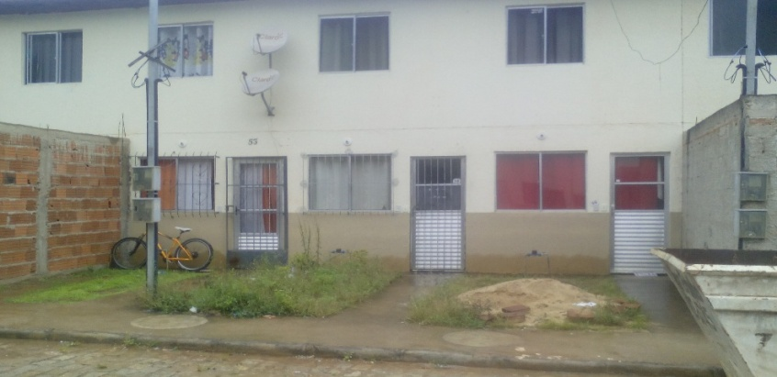
Fonte: Acervo da própria pesquisa (2018)

É notório observar que mais da metade dos entrevistados, mesmo com os relatos de alguns moradores quanto a inconstância do abastecimento de água, qualificam o serviço como bom, ou seja, estão parcialmente satisfeitos com o serviço.

4.4 Serviços de esgotamento sanitário

O esgoto sanitário é definido pela ABNT - NBR 9648 (1986, p. 1), como sendo o “despejo líquido constituído de esgotos doméstico e industrial, água de infiltração e a contribuição pluvial parasitária”.
Segundo Soares, Bernardes e Cordeiro Neto (2002), apesar dos benefícios a saúde proporcionada pelo esgotamento sanitário, quando não feito de maneira adequada, pode acarretar na deterioração dos corpos receptores, além de possíveis vazamentos e poluição das redes coletoras.
Assim, ao analisar a destinação do esgotamento sanitário bem como também a ocorrência de odores relacionadas ao esgotamento, foram observadas as seguintes considerações e apresentadas no gráfico 8 e 9.

Fonte: Dados da própria pesquisa (2018) Fonte: Dados da própria pesquisa (2018)

Os dados obtidos mostram que o esgoto residencial está ligado à rede pública, sendo destinado a estação de tratamento de esgoto (ETE). Assim,Delpupo (2014) destaca a importância do sistema de esgotamento sanitário para a qualidade de vida, uma vez que ao ser destinado de maneira correta evita a contaminação dos recursos naturais, elimina focos de contaminação além de melhorar o estético do local. No entanto quase 57% dos entrevistados relatam sentir odores de esgoto levando a indagação dos motivos dessa ocorrência.
Para tanto, foram observados, através da visita in loco, o despejo de água cinza provenientes de áreas de serviços das casas, além de relatos de alguns moradores sobre vizinhos depositarem restos de alimentos nos canais de drenagem de águas pluviais, o que gera a proliferação de insetos e mau cheiro.
As figuras 2 e 3 mostram,respectivamente,os canais de drenagem com a presença de lixo em um dia de chuva e a rede de esgoto de cada residênciacanalizada. Há de se observar que esse lixo pode causar obstrução dos canais de drenagem acarretando o alagamento de ruas e edificações.
A figura 4 apresenta a infraestrutura de um talude em bom estado com capeamento de concreto e drenos para expulsão da água das chuvas, a fim de evitar a saturação e o escorregamento do solo.
Ainda é possível observar o canal de drenagem sendo usado pelos moradores na disposição de água cinza provenientes de lavanderias.

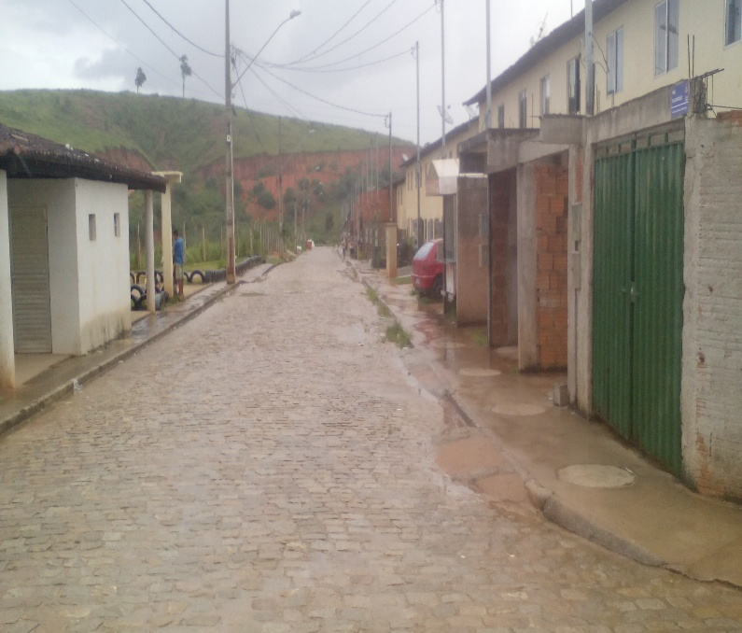
Figura 2: Canal de drenagemFigura 3: Rede de esgoto canalizado
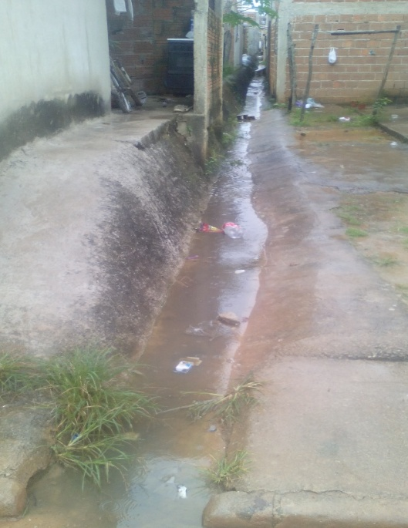
Fonte:Dados da própria pesquisa (2018)Fonte: Dados da própria pesquisa (2018)

A figura 4: Infraestrutura de um talude
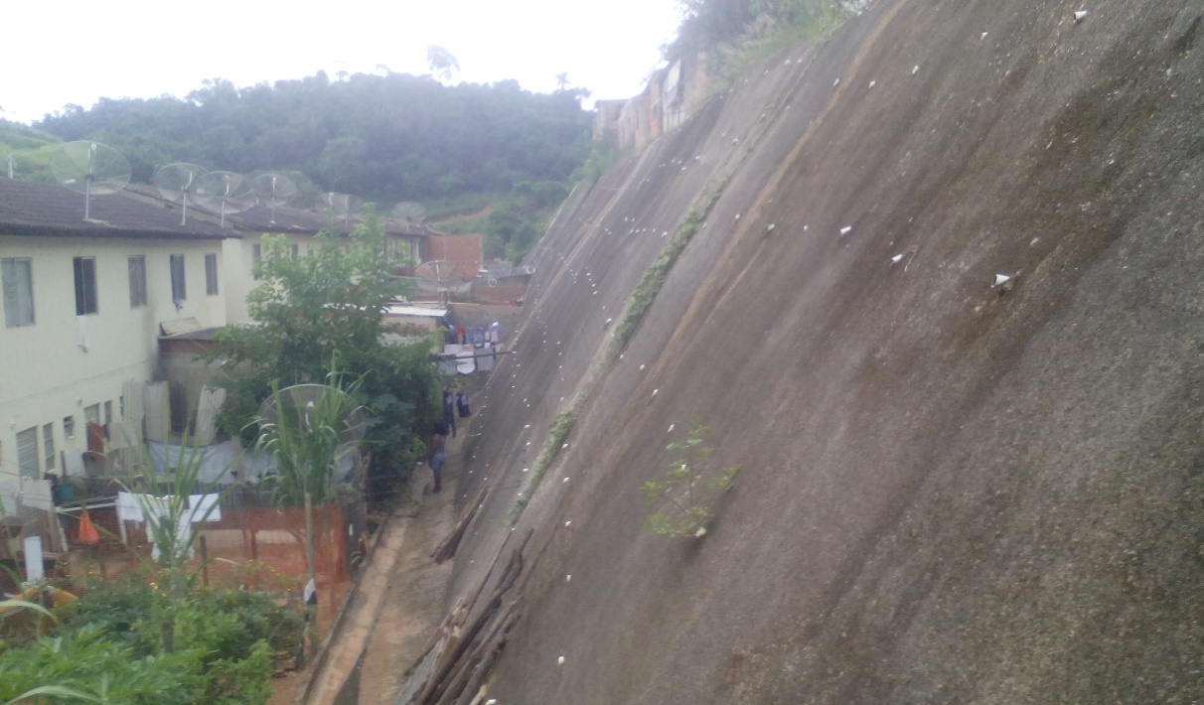
Fonte: Acervo da própria pesquisa (2018)

4.5 Serviços de limpeza urbana e manejo de resíduos sólidos

Os serviços de limpeza urbana juntamente com o manejo de resíduos sólidos proporcionam a população uma melhoria de qualidade de vida. Cabe ao município a coleta, o transporte, a disposição final do lixo proveniente da limpeza das ruas, das vias públicas além do lixo doméstico, como também um tratamento final adequado.
Nesse contexto,Vanderslice e Briscoe (1995 apud SOARES, BERNADES e CORDEIRO NETO, 2002) destaca a importância de intervenções de saneamento básico no Brasil, uma vez que o conjunto de serviços do saneamento proporciona a população melhorias e bem-estar.
Ainda nesse sentido, Oliveira e Galvão Junior (2016) destacam a concentração da população na sua maioria nas áreas urbanas, o aumento da produção de resíduos e a busca por soluções para a destinação correta desses resíduos a fim de evitar à poluição do solo, do ar e dos recursos hídricos.
Dessa maneira, os gráficos 10, 11 e 12 estão relacionados com os serviços de limpeza urbana, apresentando dados contraditórios observados junto aos moradores.

Fonte: Dados da própria pesquisa(2018)Fonte: Dados da própria pesquisa (2018)

Fonte: Dados da própria pesquisa (2018)

De acordo com os entrevistados, os conjuntos habitacionais têm somente o serviço de coleta de lixo, ficando a desejar a varrição e limpeza das ruas. Há de se observar que, mesmo com uma coleta de lixo de 3 vezes por semana, 51,96% dos entrevistados relatam a presença de lixo nas bocas-de-lobo após as chuvas.
As figuras 5, 6 e 7 mostram os problemas relatados pelos moradores como a faltas da varrição e da retirada de mato nas ruas,em relação aos serviços de limpeza urbana. A figura 8apresenta um panorama da infraestrutura local.

Figura 5: Ausência de limpeza urbana
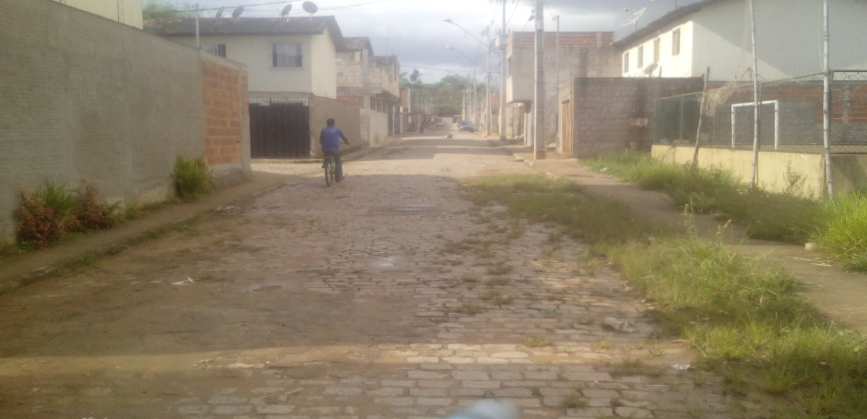
Fonte: Acervo da própria pesquisa (2018)
Figura 6: Boca de lobo obstruída por lixo e terra
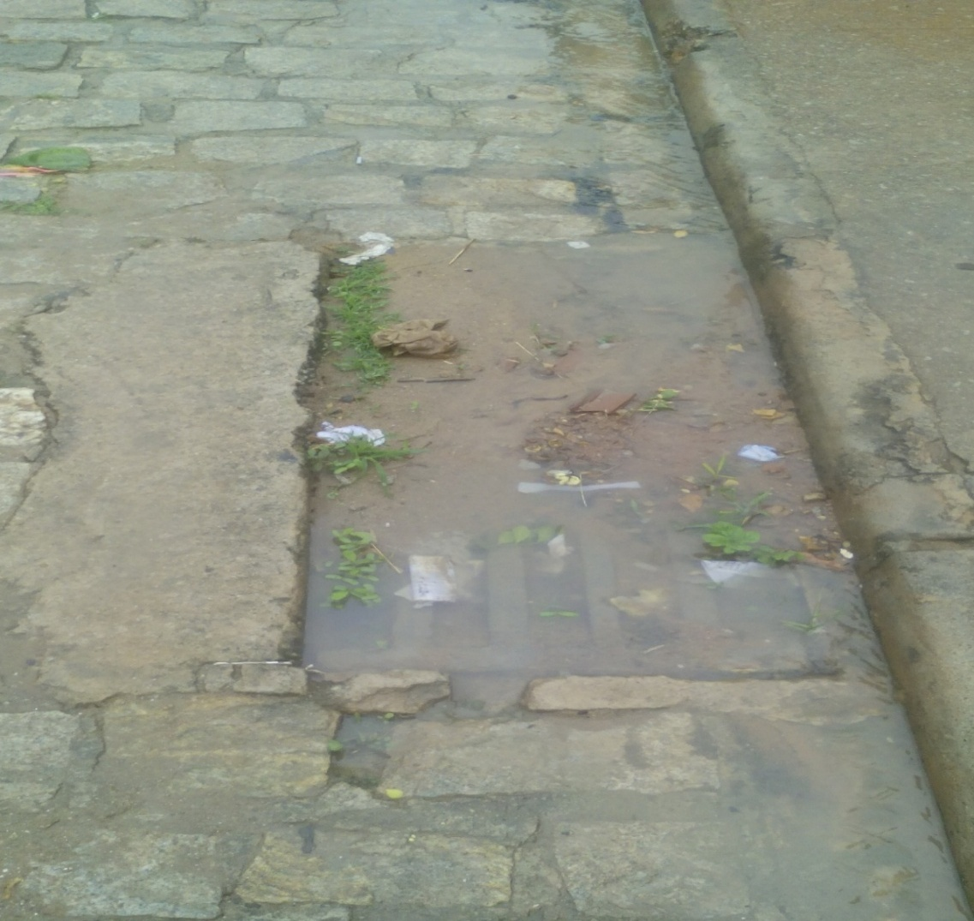
Fonte: Acervo da própria pesquisa (2018)

Figura 7: Lixo disposto fora do local apropriado
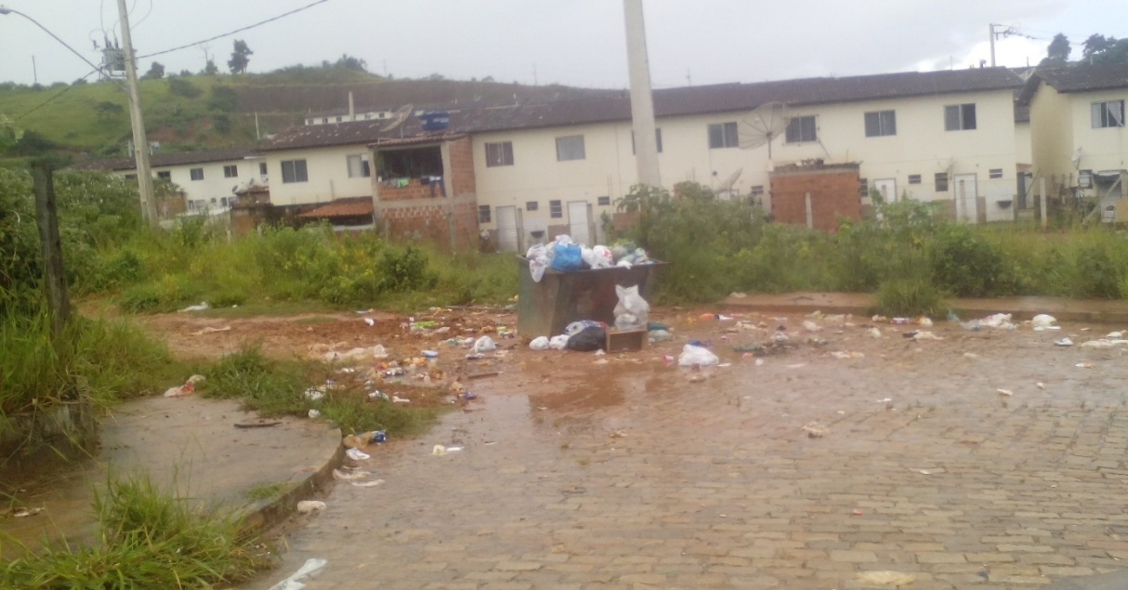
Fonte: Acervo da própria pesquisa (2018)
Figura 8: Destaque da infraestrutura local
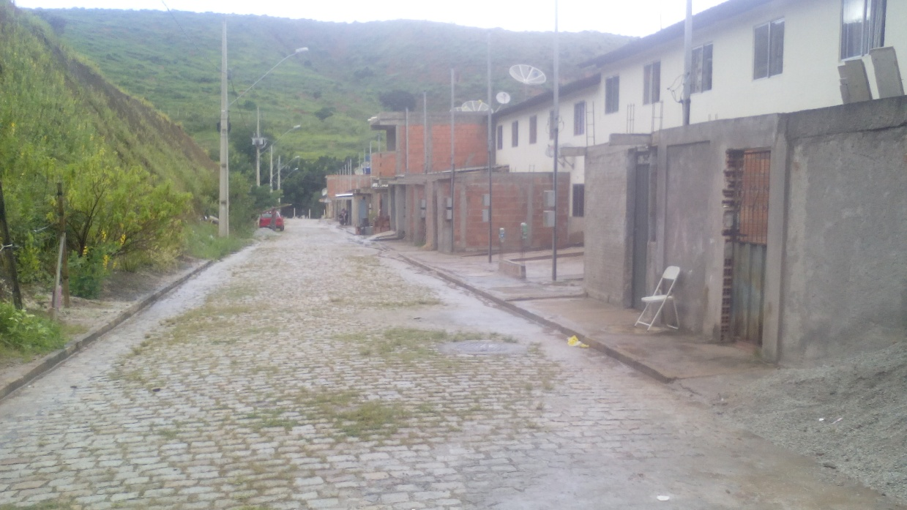
Fonte: Acervo da própria pesquisa (2018)

As figuras mostram bem a situação relatada, no entanto foi observado, durante a pesquisa de campo, que os moradores têm hábitos de varrerem lixo e areia das proximidades de suas residências para os pontos de drenagem, o que explica o porquê de algumas ruas ficarem alagadas. Esses procedimentos realizados pelos moradores causam sérios riscos das redes serem danificadas pelo acúmulo de lixo e outros materiais, atrapalhando assim o perfeito funcionamento da estrutura e interferindo nas técnicas de engenharia civil que foram aplicadas no projeto inicial.
A ocorrência desse tipo de problema se dá, numa maior parte, em períodos de chuvas intensas, em que os lixosdescartados incorretamente são levados para a rede de drenagem pluvial. Torna-se necessário a desobstrução dessas redes e, em alguns casos, a troca das mesmas devido aos danos causados pelo acúmulo excessivo de material inapropriado.
Dessa forma, conclui-se que há a necessidade de promover, junto aos moradores, programas de educação ambiental que vise à construção da consciência individual e coletiva entre o homem e o meio ambiente.

4.6 Doenças relacionadas ao saneamento básico

A ausência ou ineficiência no setor de saneamento básico pode acarretar no surgimento de doenças. Nesse contexto,Rodrigues (1985)destaca que osaneamento básico impede que doenças infecciosas como cólera e febre tifoide, por exemplo, continuem a ser transmitidas.
Para Cynamon (1986), as melhorias de condições de saúde e o controle de doenças serão atingidos quando o conjunto de ações do saneamento ter como objetivo a saúde. Nesse momento elas se completarão.
Ainda nota-se a importância do saneamento quando se analisa a Lei nº 8.080que, em seu Art.3º, descreve a existência dos serviços de saneamento básico como um dos fatores condicionantes e determinantes para a saúde (BRASIL, 1990).
Uma pesquisa realizada pelo Trata Brasil (2017) possibilitou relacionar os índices de atendimento com doenças como diarreia, dengue e leptospirose. Os altos índices de atendimento sugerem baixos níveis de doenças causadas pela falta saneamento e vice-versa.
Sendo assim, o gráfico 13 apresenta a incidência de algumas doenças que podem estar relacionados com os problemas citados anteriormente.

Fonte: Dados da própria pesquisa (2018)

Pode-se observar, através dos dados coletados, que o índice de proliferação de doenças relacionadas ao saneamento básico atingiu12,66% da população residente no local. Os motivos relatados, segundo os moradores,foram algumas ineficiências no setor. O exemplo disso é a falta de limpeza das ruas e o acúmulo de lixo, fatores observados in loco, como a utilização de canais de drenagem para a disposição de restos de alimentos que contribuem para a ocorrência dessas doenças.
Nesse sentido a engenharia civil pode contribuir na aplicação de projetos bem elaboradores e inovadores que sejam viáveis para a realidade local, na implantação de coleta seletiva de lixo, na disposição de caçambas de entulho de resíduos de construção civil, no acompanhamento pelo engenheiro na manutenção das redes de ligação, dentre outros.

4.7 Conhecimento da Lei 11.445 e do PMSB

ALei nº 11.445exige direitos e obrigações,tanto do titular quanto do prestador de serviços, dentre as quais a obrigatoriedade da elaboração do PMSB, a regulação dos serviços, a instituição do controle social dos serviços de saneamento e a participação da sociedade no planejamento do setor (BRASIL, 2007).
Dessa forma, os gráficos 14 e 15 apontam os dados obtidos sobre os conhecimentos que os entrevistadostêm sobre a Lei 11.445 e o PMSB.

Fonte: Dados da própria pesquisa (2018) Fonte: Dados da própria pesquisa (2018)

De acordo com os dados dos gráficos 14 e 15, foi observado que 73,36% têm conhecimento da Lei nº 11.445, no entanto 79,90% desconhecem que o município tem PMSB que contempla ações, situação atual, perspectivas e metas a serem atingidas com o saneamento básico. Isso confronta diretamente com o grau de escolaridade encontrado, uma vez que 34,06% dos entrevistados apresentam o ensino fundamental incompleto.
Dessa maneira, mesmocom grande parte da população conhecendo sobre a existência dos direitos ao saneamento previsto em lei, a maioria se quer sabia da existência do PMSB. Isso vai de encontra ao baixo nível de escolaridade dos moradores já que esse assunto não é muito divulgado para a sociedade.
Assim, faz-se necessárias políticas educacionais a respeito do assunto para que a população tenha plena convicção dos seus direitos e que possa ser uma voz ativa nas exigências por melhorias no setor, bem como na preservação do meio ambiente.
Todavia, de acordo com a Lei nº 9795,todos têm direito a educação ambiental cabendo ao poder público, os sistemas nacional de meio ambiente, entidades, instituições públicas e privadas, dentre outros, promoverem ações que integrem a importância do meio ambiente vinculado a sua preservação (BRASIL, 1999).

4.8 Nível de satisfação com os serviços de saneamento básico

Segundo Pereira Junior (2008), os serviços prestados devem atender a requisitos mínimos de qualidade dentro os quais incluem a regularidade e continuidade, além dos produtos oferecidos aos usuários, garantindo a operacionalidade e a manutenção segundo as normas regulamentadoras e contratuais.
Entretanto, segundo Borja (2014), as deficiências nos serviços de saneamento mostram o atraso do País em garantir os direitos básicos da população ao acesso ao saneamento básico. Para a CNI (2016), o setor de infraestrutura que tem um maior déficit é o do saneamento com desenvolvimento lento e de baixa qualidade na prestação de serviços.
Nesse sentido, o gráfico 16 apresenta dados relacionados ao nível de satisfação dos moradores de um ponto de vista geral dos serviços de saneamento básico.

Fonte: Dados da própria pesquisa (2018)

Os resultados apresentados no gráfico 16 mostram que 55,02% da população classificam como ruim os serviços do saneamento básico prestados. Para tanto, isso vai de encontro à falta de conhecimento da população local sobre quais serviços se enquadram no saneamento básico. Além disso,o mau uso dos recursos e dos serviços prestados está diretamente ligado aos problemas citados pelos moradores.
Dessa maneira, quando verificados o acesso e funcionamento do saneamento básico no local, observa-se, conforme a figura 1, que existe o abastecimento de água, mesmo que considerado falho pelos moradores devido a inconstância do serviço. Para o esgotamento sanitário, observou-se que o mesmo apresenta canalizado e lançado a rede corretamente, conforme mostra a figura 3. Todavia, a população gera outro efluente da área de lavanderia das casas, a chamado água cinza, que é lançada aos canais de drenagem pluvial podendo gerar focos de proliferação de doenças.
Sobre a coleta de lixo, verificou-se que o carro de coleta passa de três a quatro vezes na semana. Há de se destacar que os residenciais apresentam um total de cincocontainers para a disposição de lixo, no entanto como mostra a figura 7 existe um acúmulo excessivo de lixo nos mesmos.
Em relação à drenagem do local,notou-se que em cada rua existem entre três a quatro bocas de lobo, porém alguns pontos de drenagem estão obstruídos por falta de limpeza e por problemas gerados pelos moradores,como lixo jogado nas ruas, visualizadosna figura 6.
Em propostas de melhorias, atentou-se à necessidade de políticaseducacionais maisefetivas, propostas pela secretariade serviços urbanos juntamente com a secretaria de serviços sociais,com ações de conscientização do uso adequado dos recursos e da preservação das infraestruturas presentes no local. Para tanto, torna-se necessário melhorar a frequência dos serviços de limpeza como varrição e capina das ruas.
No âmbito da Engenharia Civil, para resolver o problema da inconstância do abastecimento de água, pode-se, através da perfuração de poços artesianos, fazer a captação direta do subsolo e, após o devido tratamento, suprir o atendimento à população nos dias de baixa vazão.
Outro ponto que merece destaque e, por consequência,minimizaria o consumo da água seria a instalação de redes de captação de águas pluviais, para serem utilizadas na limpeza domésticas e das calçadas. Em relação aos problemas de drenagem urbana, torna-se necessário uma análise para identificar a troca da infraestrutura das redes de drenagem oua desobstrução das bocas de lobo.
Para resolver o problema do acúmulo excessivo de lixo, pode-se dispor oscontainers de coleta em pontos estratégicos nos residenciais, bem como aumentar a quantidade, caso seja necessário.

5 CONSIDERAÇÕES FINAIS

O desenvolvimento do presente estudo possibilitou uma análise das condições dos serviços de saneamento nos Conjuntos Habitacionais estudados e uma reflexão acerca da importância dos mesmos para o desenvolvimento social e dos problemas enfrentados pela população local, assim como também a verificação das condições físicas do ambiente que vão de encontra às técnicas da construção civil.A aplicação do questionário possibilitou atingir os objetivos propostos.
Observou-se que o local estudado é assistido, parcialmente, pelo município em se tratando dos serviços de saneamento básico. Os serviços de abastecimento de água e coleta de esgoto são efetivos e os serviços de coleta de lixo também são assíduos. Porém, a grande reclamação dos moradores do local é referente à limpeza urbana, pois os mesmos afirmam um descaso por parte das secretarias municipais responsáveis e, com a visita in loco, pôde-se perceber a veracidade das informações obtidas. A infraestrutura é satisfatória, no entanto verificou-se que a própria população interfere na eficácia do serviço, por não utilizarem corretamente.
Diante do exposto, concluiu-se que os serviços de saneamento básico são essenciais para o desenvolvimento humano e que a comunidade dos Conjuntos Habitacionais Parque das Hortências e Parque das Acácias, mesmo sendo parcialmente assistida pelo município, necessita de melhorias no setor. Torna-se necessário desenvolver, junto à população, trabalhos de conscientização de relevância para o desenvolvimento humano, bem como os direitos e deveres de cada cidadão para com o saneamento básico.
As melhorias propostas vão de encontro às técnicas de engenharia civil, podendo diminuiros problemas acarretados pelo mau uso dos recursos e das infraestruturas, evitando assim gastos desnecessários, transtornos à população e às prestadoras dos serviços, além de proporcionar um maior tempo de vida útil das infraestruturas.
Nesse contexto, o engenheiro civilelabora os projetos de drenagem urbana, dimensiona as redes de esgotos, determina a vazão necessária para o abastecimento de água, determina a melhor forma de captação de água, dimensiona reservatório e adutoras, dentre outros serviços relacionados ao saneamento básico, atuando diretamente na efetivação do sistema, planejando, gerenciando e executando projetos de melhorias na infraestrutura que atendam, satisfatoriamente, a demanda da população existente, auxiliando também nas vistorias e manutenção dos serviços para um melhor funcionamento, visando o bem estar e a qualidade de vida dos cidadãos.

REFERÊNCIAS

ASSOCIAÇÃO BRASILEIRA DE NORMAS TÉCNICAS (ABNT). NBR 9648: Estudo de concepção de sistemas de esgoto sanitário. Rio de Janeiro, 1986. Disponível em: ˂https://docgo.net/philosophy-of-money.html?utm_source=nbr-9648-estudos-de-concepcao-de-sistemas-de-esgoto-sanitario-1-pdf&utm_campaign=download˃. Acesso em: 09 de junho de 2018.

__________. NBR 12218: Projeto de rede de distribuição de água para abastecimento público. Rio de Janeiro, 1994. Disponível em: ˂http://www.emiliaweb.com.br/site/wp-content/uploads/2012/10/Nbr-12218-Projeto-De-Rede-De-Distribuicao-De-Agua-Para-Abastecimento-Publico.pdf˃. Acesso em: 10 de março de2018.

ASSOCIAÇÃO BRASILEIRA DAS CONCESSIONÁRIAS PRIVADAS DE SERVIÇOS PÚBLICOS DE ÁGUA E ESGOTO / SINDICATO NACIONAL DAS CONCESSIONÁRIAS PRIVADAS DE SERVIÇOS PÚBLICOS DE ÁGUA E ESGOTO (ABCON/SINDCON). Panorama da Participação Privada no Saneamento.Cidades saneadas: uma realidade ao alcance do Brasil. Brasil,2016, 92p. Disponível em:˂http://www.aquafed.org/Public/Files/publication/2016_abcon_panorama2016baixacomcapas_cebb13aff2.pdf˃. Acesso em: 13 de outubro de 2017.

BANCO NACIONAL DO DESENVOLVIMENTO (BNDES). Perspectivas do investimento: 2017-2020. Rio de Janeiro, 2017, 5p. Disponível em: ˂https://web.bndes.gov.br/bib/jspui/bitstream/1408/13754/1/Perspectivas_Investimento_2017-2020_Final3.pdf˃. Acesso em: 06 de março de2018

BORJA, P. C. Política pública de saneamento básico: uma análise da recente experiência brasileira. Saude Soc, São Paulo, v. 23, n.2, p. 432-447, abr./jun. 2014. Disponível em: ˂http://www.scielo.br/pdf/sausoc/v23n2/0104-1290-sausoc-23-2-0432.pdf ˃. Acesso em: 10 de junho de2018.

BOVOLATO, L. E. Saneamento Básico e Saúde. Revista do Curso de História de Araguaína. Universidade Federal de Tocatins, Tocantins, v.2, p. 01-15,abr. 2015. Disponível em: ˂https://sistemas.uft.edu.br/periodicos/index.php/escritas/article/
view/1145/8039˃. Acesso em: 10 de junho de2018.

BRASIL. Constituição da República Federativa do Brasil, promulgada em 5 de outubro de 1988. Brasília: Supremo Tribunal Federal, Secretaria de Documentação, 2018. 518 p.Disponível em: ˂http://www.stf.jus.br/arquivo/cms/
LegislacaoConstituicao/anexo/CF.pdf˃. Acesso em: 09de junho de2018.

__________. Dispõe sobre as condições para a promoção, proteção e recuperação da saúde, a organização e o funcionamento dos serviços correspondentes e dá outras providências, Lei nº 8.080, de 19 de setembro de 1990. Brasília – diário oficial da União. Disponível em: ˂http://www.planalto.gov.br/ccivil_03/leis/l8080.htm˃. Acesso em: 02 de junho de2018.

__________. Dispõe sobre a educação ambiental, institui a Política Nacional de Educação Ambiental e dá outras providências, Lei nº 9.795, de 27 de abril de 1999. Brasília – diário oficial da União. Disponível em: ˂http://www.planalto.gov.br/ccivil
_03/LEIS/l9795.htm˃. Acesso em: 09 de junho de2018.

__________. Estabelece diretrizes nacionais para o saneamento básico, Lei nº 11.445, de 05 de janeiro de 2007. Brasília – diário oficial da União. Disponível em: ˂http://www2.camara.leg.br/legin/fed/lei/2007/lei-11445-5-janeiro-2007-549031-normaatualizada-pl.pdf˃. Acesso em: 15 de outubro de 2017.

__________. Ministério das Cidades. Secretaria Nacional de Saneamento Ambiental. Guia para a elaboração de planos municipais de saneamento básico. 2.ed. Brasília, 2011, 176p. Disponível em: ˂http://planodiretor.mprs.mp.br/arquivos/
guiasaneamento.pdf˃. Acesso em: 31 de maio de 2018.

__________. Ministério das Cidades. Secretaria Nacional de Saneamento Ambiental. Plano Nacional de Saneamento Básico (PLANSAB): mais saúde com qualidade de vida e cidadania. Brasília, 2013, 172p. Disponível em: ˂http://www.mma.gov.br/port/conama/processos/AECBF8E2/
Plansab_Versao_Conselhos_Nacionais_020520131.pdf˃. Acesso em: 02 de junho de 2018.

__________. Ministério das Cidades. Secretaria Nacional de Saneamento Ambiental. Sistema Nacional de Informações sobre Saneamento. Diagnóstico dos Serviços de Água e Esgotos – 2015. Brasília, 2017, 212 p. Disponível em: http://www.snis.gov.br/diagnostico-agua-e-esgotos/diagnostico-ae-2015. Acesso em: 20 de outubro de2017.

__________. Ministério da Saúde. Fundação Nacional de Saúde. Manual de saneamento. 3. ed. rev. Brasília, 2004, 480p.Disponível em: ˂http://bvsms.
saude.gov.br/bvs/publicacoes/manual_saneamento_3ed_rev_p1.pdf˃. Acesso em: 07 de novembro de 2017.

__________. Ministério da Saúde. Fundação Nacional de Saúde. Termo de refência para elaboração de plano municipal de saneamento básico. Brasília, 2012, 68p. Disponível em: ˂http://www.funasa.gov.br/site/wp-content/uploads/2012/04/2b_TR_
PMSB_V2012.pdf˃. Acesso em: 13 de outubro de 2017.
__________. Regulamenta a Lei nº 11.445, de 5 de janeiro de 2007, que estabelece diretrizes nacionais para o saneamento básico, e dá outras providências,Decreto nº 7.217, de 21 de junho de 2010. Brasília – diário oficial da União. Disponível em: ˂http://www.planalto.gov.br/ccivil_03/_ato2007-2010/2010/decreto/d7217.htm˃. Acesso em: 12 de outubro de2017.

CONFEDERAÇÃO NACIONAL DA INDÚSTRIA (CNI). Burocracia e entraves ao setor de saneamento. Brasília, 2016, 35p. Disponível em: ˂https://static-cms-si.s3.amazonaws.com/media/filer_public/ed/ed/ededf9fd-417b-474f-87fe-eb52
898fd930/1101-burocraciaeentravessaneamento.pdf˃. Acesso em: 15 de abril de 2018.

CYNAMOSN, S. E. Política de saneamento - proposta de mudança. Cadernos de Saúde Pública, Rio de Janeiro, v.2, n.2, p. 141-149,abr./jun. 1986. Disponível em: ˂http://www.scielo.br/scielo.php?script=sci_arttext&pid=S0102-311X198
6000200003˃. Acesso em: 02 de junho de 2018

DANTAS, F.A et al. Uma análise da situação do saneamento no Brasil. São Paulo, v. 15, n. 3, p. 272-284, set./out./nov./dez. 2012. Disponível em: ˂http://periodicos.unifacef.com.br/index.php/facefpesquisa/article/viewFile/549/513. Acesso em: 20 de outubro de 2017.

DELPUPO, M.V.O princípio da universalização do acesso ao saneamento básico à luz dos direitos fundamentais. 2014. 134p. Dissertação (Mestrando em Direito). Universidade Metodista de Piracicaba, Piracicaba, 2014. Disponível em:
˂https://www.unimep.br/phpg/bibdig/pdfs/docs/25082014_100403_michely.pdf˃.
Acesso em: 08 de novembro de 2017.

DEPARTAMENTO INTERSINDICAL DE ESTATISTÍCAS E ESTUDOS SOCIOECONÔMICOS. Visão geral dos serviços de água e esgotamento sanitário no Brasil. São Paulo, 2016, 21p. Disponível em: ˂http://www.dieese.org.br/
estudosepesquisas/2016/estPesq82Saneamento.pdf˃. Acesso em: 15 de outubro de 2017.

EXANTE CONSULTORIA ECONÔMICA .Benefícios econômicos da expansão do saneamento. São Paulo, 2014, 70p.Disponível em: ˂http://cebds.org/wp-content/uploads/2014/03/Relatorio_Beneficios-Economicos-do-Saneamento.pdf˃. Acesso em: 14 de outubro de 2017.

GIL, A.C. Métodos e técnicas de pesquisa social. 6. ed. São Paulo: Atlas, 2008, 200p. Disponível em: ˂http://ayanrafael.files.wordpress.com/2011/08/gil-a-c-mc3a9todos-e-tc3a9cnicas-de-pesquisa-social.pdf˃. Acesso em: 27 de outubro de 2017.
GUIMARÃES, E.F. Modelo inclusivo para a universalização do saneamento básico em áreas de vulnerabilidaade social. 2015. 415p. Tese (Doutorado em Ciências da Engenharia Ambiental). Escola de Engenharia de São Carlos da Universidade de São Paulo, São Carlos, 2015. Disponível em: ˂www.teses.usp.br
/teses/disponiveis/18/18139/tde.../TeseEsterFecheGuimaraes.pdf˃. Acesso em: 11 de junho de2018.

HELLER, L.; PÁDUA, V. L. Abastecimento de água para consumo humano. Belo-Horizonte: UFMG, 2006, 859p. Disponível em: ˂https://docslide.com.br/download/
link/abastecimento-de-agua-para-consumo-humano-leo-heller-valter-lucio-de˃. Acesso em: 16 de maio de2018.

LAKATOS, E. M.; MARCONI, M. A. Fundamentos da metodologia científica. 5. ed. São Paulo: Atlas, 2003, 311p. Disponível em: ˂https://docente.ifrn.edu.br
/olivianeta/disciplinas/copy_of_historia-i/historia-ii/china-e-india˃. Acesso em: 17 de abril de 2018.

NOZAKI, V.T. Análise do setor de saneamento básico do Brasil. 2007. 109p. Dissertação (Mestrado em Economia Aplicada). Faculdade de Administração, Economia e Contabilidade de Ribeirão Preto da Universidade de São Paulo, Ribeirão Preto, 2007. Disponível em: ˂http://www.teses.usp.br/teses/
disponiveis/96/96131/tde-25072007-152652/pt-br.php˃. Acesso em: 20 de outubro de2017.

OLIVEIRA, T.B; GALVÃO JUNIOR, A.C. Planejamento municipal na gestão dos resíduos sólidos urbanos e na organização da coleta seletiva.Brasília, v.21, n.1, pag. 55-64, jan./mar. 2016. Disponível em: ˂http://www.scielo.br/pdf/esa/v21n1/1413-4152-esa-21-01-00055.pdf˃. Acesso em: 10 de maio de2018

PEREIRA JÚNIOR, J.S.Aplicabilidade da lei nº 11.445/2007 – diretrizes nacionais para o saneamento básico. Câmara dos Deputados. Brasília, 29p, 2008.Disponível em: ˂http://www.daaerioclaro.sp.gov.br/arquivos/regulacao/04-A-aplicacao-da-Lei-de-Saneamento-2.pdf˃. Acesso em: 08 de novembro de 2017

RIBEIRO, J. W.; HOOKE, J. M. S. Saneamento básico e sua relação com o meio ambiente e a saúde pública. 2010. 28p. Dissertação (Especialização em Análise Ambiental). Universidade Federal de Juiz de Fora, Juiz de Fora, 2010. Disponível em:˂http://www.ufjf.br/analiseambiental/files/2009/11/TCC
SaneamentoeSa%C3%BAde.pdf˃. Acesso em: 08 de novembro de2017.

RODRIGUES, J. M. C. Avaliação de Projetos de Saneamento Básico. Revista DAE, São Paulo, v. 45, n. 141, p. 127-140, jun. 1985. Disponível em: ˂http://revistadae
.com.br/artigos/artigo_edicao_141_n_130.pdf˃. Acesso em: 02 jun. 2018.

SAIANI,C.C.S; TONETO JUNIOR, R; DOURADO, J. Desigualdade de acesso a serviços de saneamento ambiental nos municípios brasileiros: evidências de uma Curva de Kuznets e de uma Seletividade Hierárquica das Políticas? Nova economia, Belo Horizonte, v. 23, n. 3, p. 657-692, set./dez. 2013. Disponível em: ˂http://www.scielo.br/scielo.php?script=sci_arttext&pid=S0103-63512013000300006&lng=pt&nrm=iso˃. Acesso em: 10 de maio de 2018.

SOARES, S.R.A.; BERNARDES, R.S.; CORDEIRO NETTO, O.M. Relações entre saneamento, saúde pública e meio ambiente: elementos para formulação de um modelo de planejamento em saneamento.Cadernos de Saúde Pública, Rio de Janeiro, v. 18, n 6, p. 1713-1724, nov./dez. 2002.Disponível em:˂http://www.scielo.br/pdf/csp/v18n6/13268.pdf˃. Acesso em: 12 de outubro de 2017.

TEÓFILO OTONI. Prefeitura Municipal. Secretacia de Meio Ambiente.Plano municipal de saneamento básico (PMSB). Minas Gerais, 2014.

TRATA BRASIL. Saneamento e saúde. Rio de Janeiro: FGV/IBRE, CPS, 2007, 163p. ˂http://www.tratabrasil.org.br/datafiles/uploads/estudos/pesquisa1/
sumario.pdf˃. Acesso em: 02 de junho de 2018.

__________. Estudo mostra que diarreia, dengue e leptospirose crescem em cidades com saneamento básico precário. Brasil, 2017, 24p. Disponível em: ˂http://tratabrasil.org.br/datafiles/estudos/doencas/press-release.pdf˃. Acesso em: 05 de abril de 2018.

TRIOLA, M. F. Introdução à Estatística. 7. ed. Rio de Janeiro: LTC, 1999, 298p. Disponível em: ˂https://docgo.net/philosophy-of-money.html?utm_source=triola-introducao-a-estatistica-pdf&utm_campaign=download˃. Acesso em: 27 demaio de 2018.

APÊNDICE

APÊNDICE A – QUESTIONÁRIO APLICADO

Local_____________________________________________ Data:____/____/____
Observações importantes:
- Este questionário tem como objetivo a coleta de dados relacionados ao tema:Análise das Condições do Saneamento Básico nos Residenciais Parque das Acácias e Parque das Hortências no Bairro Viriato no Município de Teófilo Otoni, com a finalidade do desenvolvimento do Trabalho de Conclusão de Curso – TCC dos apresentadores do estudo.
- Responda com base em seus conhecimentos.
- Não é necessária a identificação do morador participante.

1. Marque as opções que melhor se enquadram nos serviços de Saneamento Básico:
( ) serviços de infraestruturas ( ) abastecimento de água ( ) esgoto sanitário
( ) limpeza urbana ( ) Coleta de lixo ( ) drenagem das águas das chuvas

2. Qual o número total de pessoas na sua residência?
( ) 1 ( ) 2 ( ) 3 ( )4 ( ) mais de 4

3. Qual a renda total de sua família?
( ) 0 a 1 salário mínimo ( ) 2 a 3 salários mínimos ( ) 4 ou mais salários mínimos

4. Qual seu nível de escolaridade?
( ) Ensino Fundamental incompleto ( ) Ensino Fundamental completo
( ) Ensino médio incompleto ( ) Ensino médio completo
( ) Ensino superior incompleto ( ) Ensino superior completo

5. Marque o nível de satisfação com abastecimento de água em sua residência.
( ) Péssimo ( ) Ruim ( ) Bom ( ) Muito Bom ( ) Ótimo

6. Qual a fonte do abastecimento de água?
( ) rede pública ( ) poços artesianos ( ) rio ( ) cisterna ( ) não sabe

7. Para onde vai o esgoto de sua casa?
( ) rio ( ) fossa séptica ( ) fossa negra
( ) céu aberto ( ) estação de tratamento de esgotos

8. Na sua rua, você sente cheiro de esgoto?
( ) sim ( ) não

9. Quando chove, sua rua fica alagada?
( ) sim ( ) não

10. Após a chuva você nota a presença de lixo nas bocas-de-lobo?
( ) sim ( ) não

11. Quantos vezes por semana há a coleta de lixo?
( ) Todos os dias ( ) 1 vez ( ) 2 vezes ( ) 3 vezes ( ) Nenhum dia

12. Na sua família houve casos de alguma das doenças relacionadas abaixo?
( ) Dengue ( ) Chikungunya ( ) Zika ( ) Diarréia ( ) Leptospirose
( ) Hepatite A ( ) Verminoses ( ) Esquistossomose(xistose) ( )Febre amarela
( ) Cólera ( ) Outras _______________ ( ) Nenhuma

13. Você sabia que é previsto em Lei o serviço de Saneamento Básico como direito do cidadão?
( ) sim ( ) não

14. O(a) senhor(a) tem conhecimento que o município de T.O tem o Plano Municipal de Saneamento Básico (PMSB) que busca garantir o acesso da população aos serviços de saneamento com universalidade, qualidade, integralidade, segurança, sustentabilidade (ambiental, social e econômica), regularidade e continuidade?
( ) sim ( ) não

15. Como você avalia os serviços de saneamento básico em sua comunidade:
( ) Péssimo ( ) Ruim ( ) Bom ( ) Muito Bom ( ) Ótimo

